Чтобы не оказаться в зимнем угаре
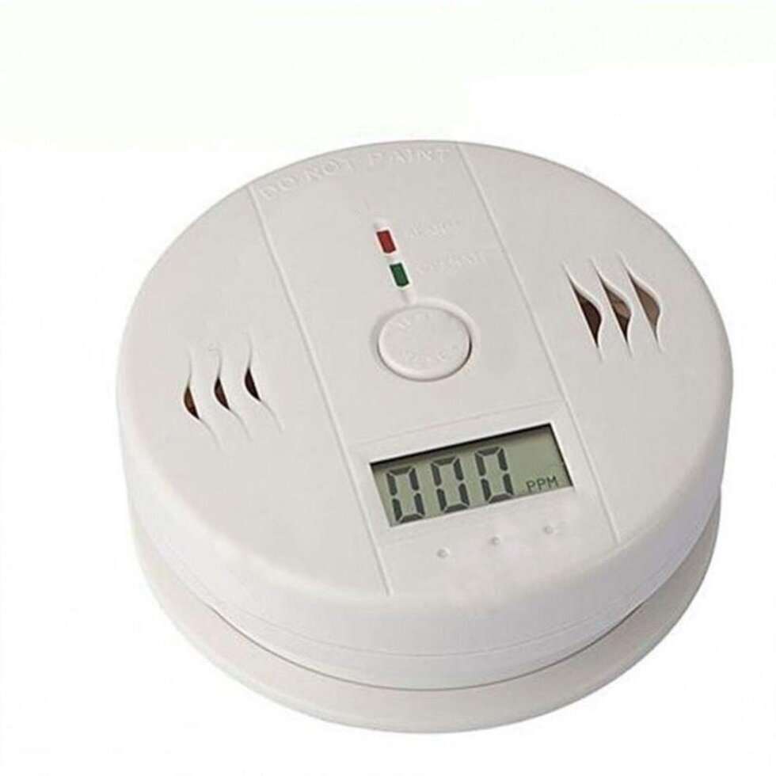

Зельвенский РГС сообщает в зимний период года, особенно с наступлением холодов и понижением температуры наружного воздуха появляется угроза возникновения несчастных случаев и гибели людей из-за грубого нарушения ими правил пользования газоиспользующим оборудованием, неудовлетворительного состояния дымовых и вентиляционных каналов, отсутствия тяги в дымоходе.
В целях предупреждения подобных несчастных случаев ПУ «Слонимгаз» Зельвенский РГС в очередной раз обращает внимание на то, что при сжигании природного газа выделяются продукты горения, среди которых невидимый и неосязаемый СО - окись углерода, или угарный газ. При работе проточного водонагревателя или отопительного котла, угарный газ уходит в специально оборудованные дымоходы. Однако если в дымоходе по какой-то причине отсутствует тяга, то продукты сгорания попадают в помещение. В таком случае люди, находящиеся в квартире, ощущают усталость, у них кружится голова, хочется прилечь. Если вовремя не прекратить поступление угарного газа в помещение и не обеспечить приток свежего воздуха, человек может умереть во сне.
Определить присутствие в помещении угарного газа без специальных приборов невозможно, так как он невидим и никак не ощутим, не имеет ни цвета, ни запаха. Угарный газ является сильнодействующим ядом. Наличие в помещении всего 1% угарного газа является смертельной концентрацией для человека.
Получить уверенность в том, что в помещении отсутствует угарный газ, можно установив прибор контроля концентрации угарного газа. Данный прибор предназначен для автоматического анализа воздуха на содержание в нем угарного газа. При превышении допустимой концентрации угарного газа прибор подает звуковой и световой сигнал до тех пор, пока концентрация не снизится.
Чтобы избежать несчастных случаев, связанных с отравлением угарным газом НЕОБХОДИМО:
- перед каждым пользованием, а также во время работы газовых приборов проверить тягу в дымоходе;
- периодически проверять и чистить дымовые и вентиляционные каналы (асбоцементные, гончарные, стальные, выполненные из жаростойкого бетона – 1 раз в год, кирпичные – не реже 1 раза в 3 месяца), а в зимний период регулярно осматривать оголовки указанных каналов для предотвращения их обмерзания.
Для проверки вышеуказанных каналов собственники жилых домов и квартир ОБЯЗАНЫ вызвать представителя специализированной организации и получить акт, подтверждающий их исправность.
При отсутствии актов проверок дымовых и вентиляционных каналов газоснабжающая организация вправе отключить подачу газа потребителю.
Помните, что неукоснительное соблюдение «Правил пользования газом в быту» – залог Вашей безопасности и безопасности окружающих.

Администрация Зельвенского РГС

